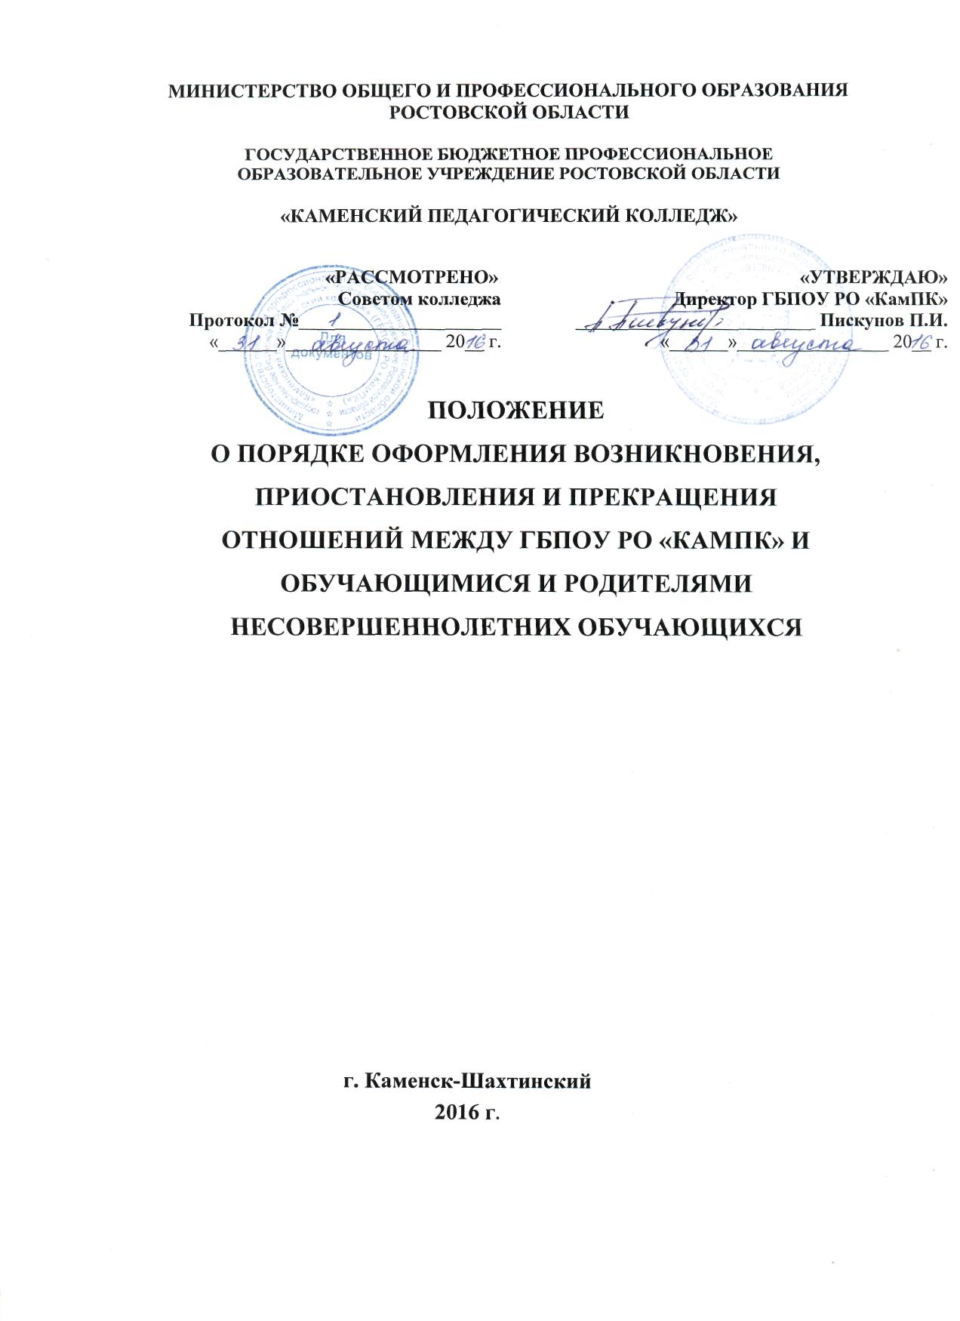

1. Общие положения

1.1. Настоящее положение разработано в соответствии с Федеральным Законом «Об образовании» №273-ФЗ от 29.12.2012 г.; Приказа Министерства образования и науки Российской Федерации от 14.06.2013 г. №464 «Об утверждении порядка организации и осуществления образовательной деятельности по образовательным программам среднего профессионального образования», зарегистрированного в Министерстве юстиции РФ 30.07.2013 г., регистрационный № 29200; в соответствии с Уставом ГБПОУ РО «Каменский педагогический колледж».
1.2. Настоящее положение регламентирует порядок оформления возникновения, приостановления и прекращения отношений между ГБПОУ РО «Каменский педагогический колледж» и обучающимися и родителями несовершеннолетних обучающихся.

2. Возникновение образовательных отношений

2.1. Основанием возникновения образовательных отношений является приказ о зачислении лица для обучения в ГБПОУ РО «Каменский педагогический колледж».
2.2. В случаях, когда лицо зачисляется на обучение по основным профессиональным образовательным программам среднего профессионального образования (ППССЗ) за счет средств бюджетов бюджетной системы Российской Федерации, письменная форма договора считается соблюденной при наличии письменного заявления о приеме лица на обучение и изданного в установленном порядке приказа о его зачислении в колледж, если иное не предусмотрено Федеральным законом «Об образовании», иными актами законодательства Российской Федерации.
2.3. В случаях, когда лицо зачисляется на обучение по основным профессиональным образовательным программам за счет средств физических или юридических лиц, образовательные отношения возникают при наличии договора об образовании (обучении), заключенного в установленном законодательством Российской Федерации порядке с учетом положений Федерального закона «Об образовании».
- Договор об оказании платных услуг заключается между ГБПОУ РО «Каменский педагогический колледж», в лице директора и лицом, зачисляемым на обучение (родителями, законными представителями).
- В договоре об образовании должны быть указаны основные характеристики предоставляемого образования (образовательной услуги), форма обучения, срок освоения образовательной программы.
- Договор об образовании не может содержать условий, ограничивающих права или снижающих уровень гарантий поступающих обучающихся по сравнению с установленными законодательством об образовании. Если такие условия включены в договоры, то они не подлежат применению.
- Правила, обязательные при заключении договора об образовании утверждаются Правительством Российской Федерации.
- Примерные формы договоров об образовании утверждаются федеральным органом исполнительной власти, осуществляющим функции по выработке государственной политики и нормативно-правовому регулированию в сфере образования.
2.9. Права и обязанности обучающегося, предусмотренные законодательством об образовании и локальными нормативными актами колледжа возникают у лица, принятого на обучение, с даты зачисления.
2.10. При приеме в колледж директор обязан ознакомить детей и их родителей (законных представителей) с Уставом, лицензией на право ведения образовательной деятельности, со свидетельством о государственной аккредитации образовательного учреждения, основными образовательными программами, реализуемыми в училище и другими документами, регламентирующими организацию образовательного процесса.

3. Прекращение и приостановление образовательных отношений

3.1. Образовательные отношения прекращаются в связи с отчислением обучающегося из колледжа по следующим причинам:
- в связи с получением образования (завершением обучения);
- по инициативе обучающегося или родителей (законных представителей) несовершеннолетнего обучающегося, в том числе в связи с переводом в другое учебное заведение или по состоянию здоровья;
- в связи с профессиональной непригодностью;
- за академические задолженности по итогам семестра и не ликвидацию задолженностей в установленные сроки;
- за невыполнение условий договора (для обучающихся на платной основе).
3.2. Основанием для издания приказа об отчислении по инициативе обучающего является личное заявление с указанием причины:
- перемена места жительства; переход в другое учебное заведение;
- состояние здоровья;
- нежелание продолжать учебу в связи с ошибкой в выборе профессии;
- в связи тяжелым материальным положением и др.
Отчисление по собственному желанию производится в срок не более 10 дней после подачи студентом заявления.
- Для обучающихся, имеющих академическую задолженность по болезни, устанавливается индивидуальный график сдачи задолженностей или предоставляется академический отпуск.
- Обучающиеся, не ликвидировавшие в установленные сроки, в пределах одного года с момента образования академической задолженности, отчисляются из колледжа как не выполнившие обязанностей по добросовестному освоению образовательной программы и выполнению учебного плана. В указанный период не включаются время болезни обучающегося, нахождение его в академическом отпуске или отпуске по беременности и родам.
- Досрочное прекращение образовательных отношений по инициативе обучающегося (родителей или законных представителей несовершеннолетнего обучающегося) не влечет для него каких-либо дополнительных, в том числе материальных, обязательств перед колледжем, если иное не установлено договором об образовании.
- Основанием для прекращения образовательных отношений является приказ директора об отчислении обучающегося. Права и обязанности обучающегося, предусмотренные законодательством об образовании и локальными нормативными актами образовательного учреждения, прекращаются с даты его отчисления.

